Nom : Prénom : Groupe : 2nde | /15
TP 22 – Chromatographie sur Couche Mince (CCM)  Document 1 : Exemples de colorants alimentaires  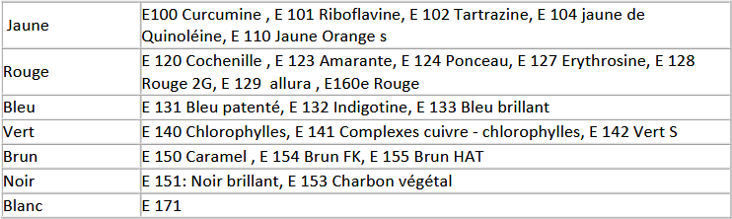  Document 2 : Présentation et principe de la chromatographie sur couche mince (CCM)  La chromatographie est une méthode physique de séparation et d’identification des constituants d’un mélange.  Il existe différentes techniques de chromatographie.  Pour réaliser une chromatographie sur papier ou sur couche mince, on utilise :  - un solvant ou un mélange de solvant appelé éluant ou phase mobile parce qu’il va entraîner les espèces chimiques avec lui ;  - un support solide fixe (papier Whatman ou plaque à couche mince de silice), appelé phase fixe sur lequel on dispose les espèces chimiques à identifier.  Document 3 : Schéma de principe de la chromatographie sur couche mince (CCM)  L'éluant est placé au fond d’une cuve à chromatographie. On dépose une goutte du mélange à analyser. La phase fixe est mise à tremper dans l’éluant. Au cours de l’élution, l’éluant monte à l’intérieur de la phase fixe. On dit qu’il migre à l’intérieur de la phase fixe. Il entraîne avec lui les différents constituants du mélange.  Le résultat d’une chromatographie est un chromatogramme. On y observe des taches à des hauteurs différentes par rapport à la ligne de dépôt. Ce sont les différents constituants du mélange qui ont ainsi étés séparés.  Protocole  1) Extraction des colorants présents dans les bonbons  1-a) Introduire chaque bonbon avec un minimum - quelques gouttes suffisent- d’eau distillée dans un bécher pour ne pas trop diluer le colorant ;  1-b) Laisser dissoudre l’enrobage du bonbon pour obtenir une solution du colorant et le retirer lors de l’apparition du chocolat.  2) Chromatographie des colorants  Ne pas toucher avec les doigts la partie utile du papier Whatman.  2-a) Verser l'éluant sur 1 cm de hauteur et fermer la cuve ;  2-b) Tracer délicatement un trait à 1,5 cm du bas du papier à CCM ;  2-c) Sur ce trait, marquer au crayon de bois autant de points équidistants qu’il y a de colorants ;  Commencer par les colorants des dragées :  2-d) Déposer à l'aide d'une pointe fine (cure-dent, capillaire ou pipette pasteur) une petite tache de colorant et laisser sécher ;  2-e) Après séchage, recommencer en superposant le dépôt afin de « concentrer » la tache ;  2-f) Recommencer une troisième fois.  Procéder de même pour chaque échantillon des colorants du commerce mais en une seule fois ;  2-g) Introduire délicatement le papier à CCM dans la cuve, fermer la cuve et surtout ne plus la déplacer ;  2-h) Observer la migration des taches. Laisser évoluer jusqu'à ce que l'éluant ne monte plus ;  2-i) Retirer le chromatogramme, repérer avec un crayon à papier la position du front de l'éluant et des différentes taches. Laisser sécher.  3) Conclure | /1  /1  /1  /2  /5  /5

